UNIVERSIDADE DE SÃO PAULO
ESCOLA POLITÉCNICA
PECE - PROGRAMA DE EDUCAÇÃO CONTINUADA
BRENO TOSTES DE GOMES GARCIA
RELATÓRIO TÉCNICO
ATIVIDADE 3 - INGESTÃO E ETL COM PYTHON + SPARK
Disciplina: Ingestão de Dados e Pipeline
Especialização em Engenharia de Dados & Big Data
São Paulo
2026

BRENO TOSTES DE GOMES GARCIA
RELATÓRIO TÉCNICO
ATIVIDADE 3 - INGESTÃO E ETL COM PYTHON + SPARK
Relatório técnico apresentado à disciplina de Ingestão de Dados e Pipeline, do Programa de Educação Continuada da Escola Politécnica da Universidade de São Paulo (PECE/Poli/USP), como registro da execução da Atividade 3, dedicada à ingestão, transformação e integração de dados com Python e Apache Spark.
São Paulo
2026

RESUMO
Este relatório apresenta o desenvolvimento da Atividade 3 da disciplina de Ingestão de Dados e Pipeline, cujo objetivo foi implementar, com Python e Apache Spark, um processo de ingestão, tratamento, integração e disponibilização de dados em arquitetura composta pelas camadas RAW, Trusted e Delivery. O conjunto de entrada foi formado por sete arquivos de reclamações, uma base de enquadramento de instituições financeiras e duas bases de enriquecimento oriundas do Glassdoor. A metodologia privilegiou a preservação da fonte na RAW, a tipagem e normalização semântica na Trusted e a integração controlada na Delivery, com validações explícitas de cardinalidade e qualidade das chaves. O processo resultou em uma tabela integrada com 918 registros e 31 colunas, gravada em Parquet e no PostgreSQL. A integração com o enquadramento alcançou 321 registros (34,97%) e o enriquecimento com Glassdoor alcançou 121 registros (13,18%). Foram ainda investigados problemas de ambiente, compatibilidade de versões Python/Spark, gravação Parquet no Windows, formatação numérica brasileira, duplicidades em chaves de integração, caracteres corrompidos presentes na própria fonte e autenticação entre WSL e PostgreSQL. A validação independente pelo cliente psql confirmou a existência da tabela relacional final, a preservação dos 918 registros e a distribuição temporal esperada. Os resultados demonstram a construção de um pipeline reprodutível e auditável, com transformações realizadas pela API de DataFrames do Spark e sem utilização de SQL para tratamento dos dados.
Palavras-chave: Apache Spark; PySpark; ETL; ingestão de dados; Parquet; PostgreSQL; engenharia de dados; pipeline de dados.

SUMÁRIO
1 INTRODUÇÃO 5
2 METODOLOGIA 6
2.1 Ambiente computacional e organização do projeto 6
2.2 Bases de dados e controle de integridade 8
2.3 Ingestão e camada RAW 9
2.4 Tratamento da camada Trusted 9
2.5 Diagnóstico de cardinalidade e canonicalização 11
2.6 Construção da Delivery 12
2.7 Investigação da qualidade de caracteres 12
2.8 Carga no PostgreSQL e validação independente 13
3 ANÁLISE DOS RESULTADOS 14
3.1 Integridade e preservação dos registros 14
3.2 Qualidade das chaves e efetividade do enriquecimento 15
3.3 Avaliação das dificuldades e das decisões técnicas 16
3.4 Reprodutibilidade e auditabilidade 18
4 CONCLUSÃO 18
REFERÊNCIAS 19
APÊNDICE A - INVENTÁRIO DOS SCRIPTS E RASTREABILIDADE 20
APÊNDICE B - TRECHOS DOS CÓDIGOS UTILIZADOS 21
APÊNDICE C - RELAÇÃO DAS EVIDÊNCIAS TÉCNICAS 22

Introdução
A Atividade 3 propõe a implementação de um fluxo completo de ingestão e ETL por meio de Python associado ao Apache Spark. De acordo com a orientação da disciplina, todo o processamento deve ser realizado via Spark, admite-se a utilização de pacotes adicionais, o tratamento não deve ser executado por SQL, todas as bases devem ser ingeridas e integradas e a solução deve adotar as camadas RAW, Trusted e Delivery. A camada Delivery deve estar disponível em formato analítico, preferencialmente Parquet, e também como tabela final em um banco de dados relacional open source. Para o presente trabalho, o PostgreSQL foi selecionado como repositório relacional final.
No contexto do aprendizado em Engenharia de Dados, a atividade possui relevância por exigir a articulação entre diferentes competências: leitura de arquivos heterogêneos, diagnóstico de codificação, modelagem de camadas, tratamento de tipos, construção de chaves de integração, prevenção de problemas de cardinalidade, armazenamento colunar e interoperabilidade com banco de dados relacional. O uso do Spark acrescenta a necessidade de compreender o modelo de execução baseado em DataFrames e transformações lazy, além da configuração adequada do ambiente de processamento. O formato Parquet foi empregado nas camadas Trusted e Delivery por ser nativamente suportado pelo Spark e por preservar informações de schema durante a leitura e a escrita, característica documentada pela Apache Software Foundation (2026).
O desenvolvimento foi conduzido de forma incremental e orientada por evidências. Inicialmente foram validados o ambiente, a execução do Spark e a gravação em Parquet. Em seguida, os arquivos de entrada foram inventariados e copiados com verificação de integridade por SHA-256. A ingestão para a RAW foi realizada sem aplicar regras de negócio; posteriormente, a Trusted incorporou limpeza, tipagem e normalização das chaves. A etapa de Delivery foi antecedida por diagnósticos específicos de duplicidade e qualidade das correspondências, de modo a evitar joins do tipo 1:N capazes de inflar artificialmente a quantidade de registros. Por fim, a tabela integrada foi gravada no PostgreSQL por JDBC e validada tanto pelo Spark quanto por consulta independente via psql.
Como síntese dos resultados, a solução consolidou 918 registros de reclamações em uma Delivery com 31 atributos, preservando a cardinalidade antes e depois dos joins. O enriquecimento por enquadramento BACEN alcançou 321 linhas, enquanto o enriquecimento com Glassdoor alcançou 121 linhas. A tabela final foi validada em Parquet e no PostgreSQL, ambos com 918 registros e 31 colunas. Além dos resultados funcionais, o processo gerou um conjunto de 20 scripts Python e 39 evidências técnicas, incluindo registros de falhas, correções, validações e hashes de integridade.
Tabela 1-1: Requisitos da Atividade 3 e atendimento na solução
Requisito | Situação | Implementação
Processamento em Python + Spark | Atendido | Transformações implementadas com PySpark/DataFrame API.
Tratamento sem SQL | Atendido | SQL utilizado apenas na validação final pelo psql, não no tratamento.
Banco relacional open source | Atendido | PostgreSQL 18, banco atividade3.
Camada RAW | Atendido | 10 conjuntos gravados em Parquet.
Camada Trusted | Atendido | 4 conjuntos tratados em Parquet.
Camada Delivery | Atendido | reclamacoes_integradas em Parquet.
Delivery também no banco relacional | Atendido | public.reclamacoes_integradas via Spark JDBC.
Tabela final tratada e unificada | Atendido | 918 registros e 31 colunas.

Metodologia

Ambiente Computacional E Organização Do Projeto
A execução foi realizada em computador com Windows 11, utilizando WSL2 com Ubuntu como ambiente principal de processamento Spark. O ambiente Linux foi adotado após testes iniciais no Windows evidenciarem incompatibilidade entre as versões do Python empregadas pelo driver e pelos workers do PySpark, além de dificuldades na gravação local em Parquet relacionadas à ausência de componentes esperados pelo ecossistema Hadoop em ambiente Windows. No WSL, foi configurado um ambiente virtual Python dedicado e validada a operação do PySpark 4.1.3 com Java 17. O PostgreSQL permaneceu executado no Windows, sendo acessado pelo WSL por conexão TCP/IP.
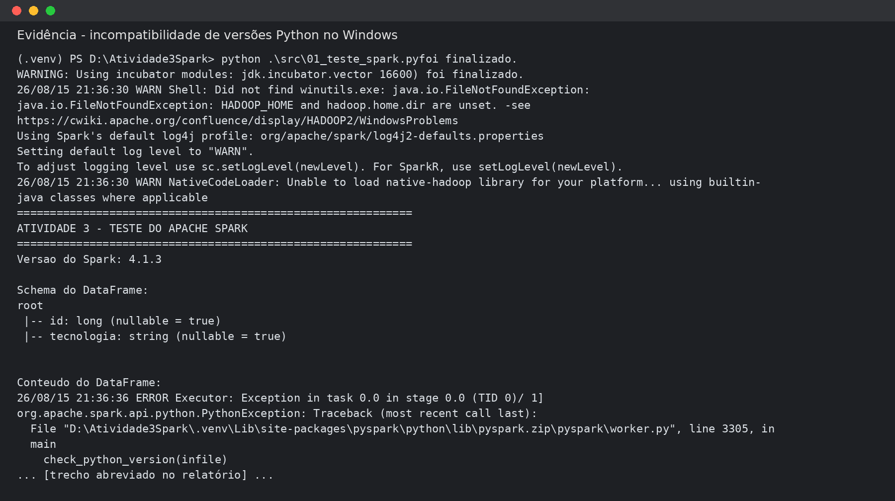
Figura 2-1: Falha inicial por incompatibilidade entre versões Python no ambiente Windows. Fonte: evidência de execução do trabalho

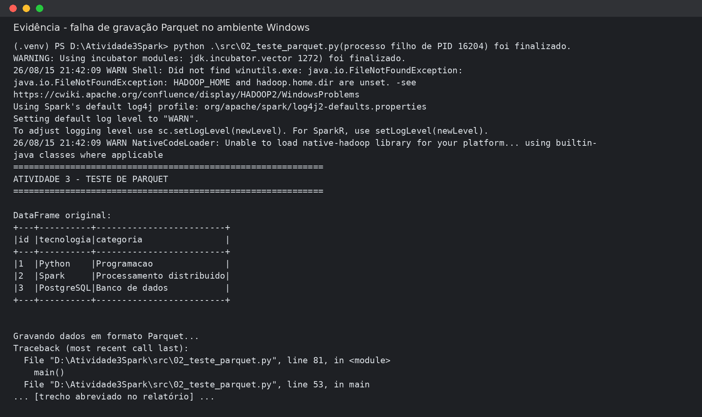
Figura 2-2: Falha de gravação Parquet no ambiente Windows antes da migração do processamento para WSL2

A estrutura do projeto foi organizada em diretórios separados para dados de entrada, RAW, Trusted, Delivery, saída, código-fonte, drivers JDBC, logs, evidências e relatório. Essa organização permitiu manter a separação entre dados originais, dados processados e artefatos de auditoria, favorecendo a reprodutibilidade e a rastreabilidade do desenvolvimento.

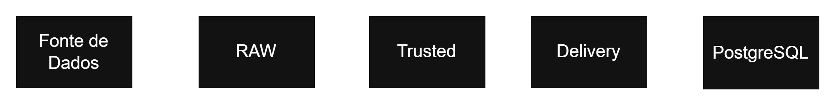
Figura 2-3: Arquitetura lógica do pipeline implementado

Bases De Dados E Controle De Integridade
O conjunto de dados empregado foi composto por sete arquivos trimestrais de reclamações de instituições financeiras, abrangendo os quatro trimestres de 2021 e o primeiro, o terceiro e o quarto trimestres de 2022; uma base de enquadramento com segmento, CNPJ e nome; e duas bases de associação com dados do Glassdoor. Antes da ingestão, foi realizado inventário dos arquivos e comparação de hashes SHA-256 entre a origem e o diretório de entrada da Atividade 3, confirmando cópia byte a byte sem alteração do conteúdo.
Tabela 2-1: Inventário das bases utilizadas
Arquivo | Finalidade | Registros
2021_tri_01.csv | Reclamações | 105
2021_tri_02.csv | Reclamações | 111
2021_tri_03.csv | Reclamações | 113
2021_tri_04.csv | Reclamações | 135
2022_tri_01.csv | Reclamações | 137
2022_tri_03.csv | Reclamações | 163
2022_tri_04.csv | Reclamações | 154
EnquadramentoInicia_v2.tsv | Enquadramento | 1.474
glassdoor_consolidado_join_match_v2.csv | Glassdoor match | 34
glassdoor_consolidado_join_match_less_v2.csv | Glassdoor match_less | 5

Ingestão E Camada RAW
A RAW foi concebida como camada de preservação da fonte. Os arquivos foram lidos pelo Spark com inferência de schema desativada, mantendo os campos originalmente como strings sempre que possível. Essa decisão reduz a possibilidade de uma interpretação automática incorreta ainda na entrada e desloca as conversões semânticas para a camada Trusted. As sete bases de reclamações apresentavam separador ponto e vírgula e codificação Windows-1252; o arquivo de enquadramento utilizava tabulação; e as bases Glassdoor utilizavam o caractere vertical como delimitador. Para habilitar a leitura de Windows-1252 no Spark utilizado, foi necessário ativar a configuração de compatibilidade de charsets Java.
A ingestão produziu dez conjuntos em Parquet na RAW: sete conjuntos de reclamações, um de enquadramento e dois do Glassdoor. A soma dos sete arquivos trimestrais foi de 918 registros. Uma coluna adicional denominada _c14 foi observada nos arquivos de reclamações em razão do delimitador terminal presente nas linhas. Essa coluna foi mantida na RAW e somente removida na Trusted após validação de que estava vazia nos 918 registros, evitando uma exclusão não justificada na camada de preservação.
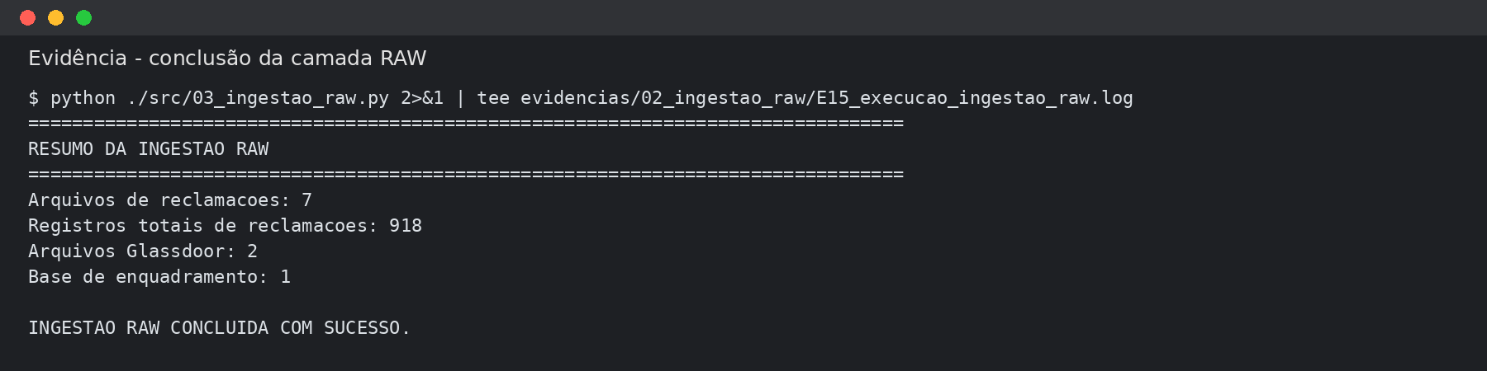
Figura 2-4: Resumo da ingestão RAW com 918 reclamações, duas bases Glassdoor e uma base de enquadramento. Fonte: E15

Tratamento Da Camada Trusted
Na Trusted de reclamações, as sete bases foram unificadas com unionByName e acrescidas da coluna arquivo_origem, destinada a manter a rastreabilidade de cada linha. Os nomes das colunas foram padronizados em snake_case, espaços excedentes foram removidos, strings vazias foram convertidas para nulos e os campos quantitativos foram tipados como long. O ano foi convertido para inteiro e foi criada a coluna trimestre_num, extraída do trimestre textual, de modo a permitir ordenação temporal sem substituir o valor original.
A coluna Índice exigiu diagnóstico específico. A tentativa inicial de substituir somente a vírgula por ponto revelou valores como 16.699,13, 14.015,05 e 2.055,01, cuja interpretação direta resultava em strings numéricas inválidas. A regra adotada foi remover o ponto utilizado como separador de milhar e, em seguida, substituir a vírgula decimal por ponto, convertendo o resultado para decimal(18,2). A opção por correção semântica explícita foi considerada superior ao uso de conversões tolerantes que transformassem silenciosamente valores inválidos em nulos.
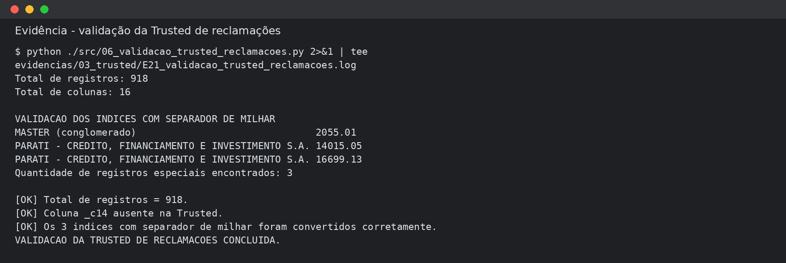
Figura 2-5Validação da Trusted e confirmação da conversão dos três índices no padrão numérico brasileiro

A base de enquadramento foi padronizada para as colunas segmento, cnpj e nome. Os CNPJs foram mantidos como strings, pois se tratam de identificadores e não de grandezas numéricas. O diagnóstico evidenciou comprimentos entre um e oito dígitos, enquanto os CNPJs presentes nas reclamações apareciam em oito posições. Em vez de alterar o valor original, foi criada a chave cnpj_8 com preenchimento de zeros à esquerda. Essa normalização elevou as correspondências distintas entre reclamações e enquadramento de 38 para 72, sem introduzir colisões.
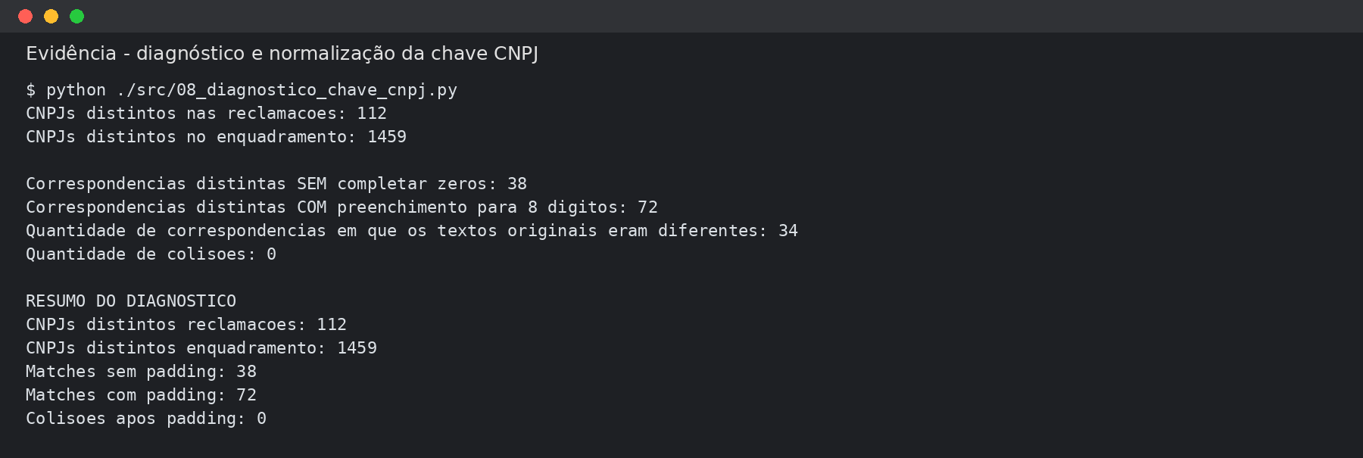
Figura 2-6: Ganho de correspondência após padronização da chave CNPJ para oito posições

As duas bases Glassdoor foram tratadas separadamente por possuírem chaves diferentes. A base match continha segmento e nome; a base match_less continha CNPJ e nome. Foram padronizados os nomes de colunas, convertidas as contagens para long, avaliações e percentuais para decimal e criada a chave cnpj_8 na match_less. A manutenção das duas estruturas separadas na Trusted permitiu decidir posteriormente, na Delivery, qual regra de integração era mais segura para cada conjunto.

Diagnóstico De Cardinalidade E Canonicalização
Antes da construção da Delivery foram realizados diagnósticos específicos sobre as chaves. O enquadramento possuía 15 valores de cnpj_8 associados a mais de uma linha, frequentemente em razão da coexistência de uma denominação institucional e uma denominação marcada como prudencial. Na base Glassdoor match, JP MORGAN CHASE e VOTORANTIM apareciam em duplicidade. A integração direta dessas bases com as reclamações poderia produzir joins 1:N e multiplicar linhas, comprometendo a interpretação da tabela final.
Para o enquadramento foi criada uma dimensão canônica com uma linha por cnpj_8, priorizando registros cujo nome não contivesse PRUDENCIAL e, em caso de empate, o nome mais descritivo. Para a Glassdoor match foi adotado um ordenamento determinístico por maior match_percent, maior avaliação geral, maior quantidade de reviews e, por fim, employer_name. A função row_number sobre janelas particionadas pelas chaves selecionou uma única linha canônica. O procedimento reduziu o enquadramento de 1.474 para 1.459 chaves únicas e a Glassdoor match de 34 para 32 nomes únicos, ambos sem duplicidades residuais.
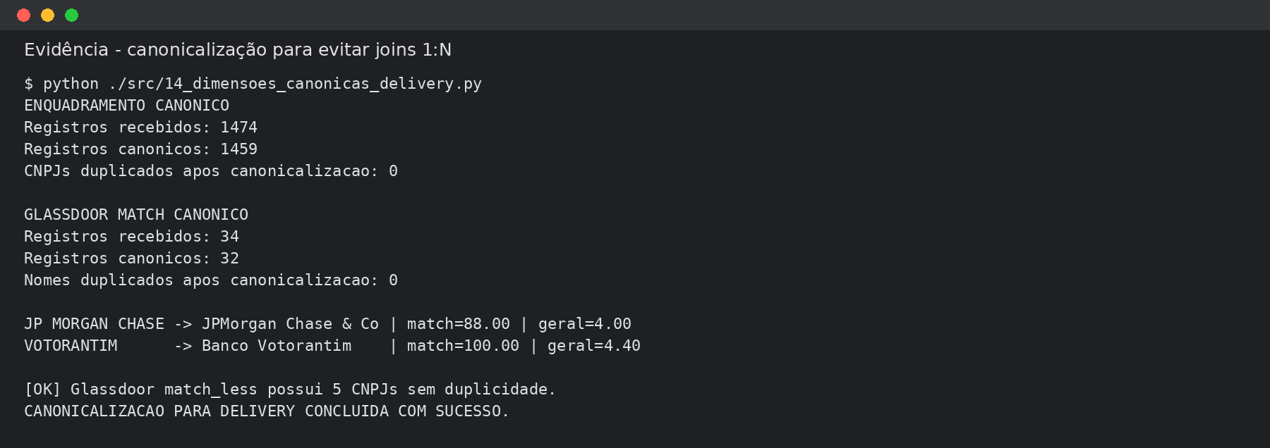
Figura 2-7: Canonicalização das dimensões de enquadramento e Glassdoor antes dos joins

Construção Da Delivery
A Delivery partiu das 918 reclamações como conjunto base. O enquadramento canônico foi associado por cnpj_8. Os dados Glassdoor foram integrados em duas rotas: primeiramente por nome normalizado utilizando a base match canônica; subsidiariamente, quando não existia correspondência nominal, por cnpj_8 utilizando a base match_less. A função coalesce consolidou os atributos provenientes das duas rotas, e a coluna glassdoor_origem_match passou a identificar se o enriquecimento resultou de nome ou de CNPJ.
A cardinalidade foi verificada antes, durante e após os joins. Os três totais permaneceram iguais a 918, demonstrando que as dimensões canônicas impediram multiplicação de registros. A Delivery resultante contém 31 colunas, incluindo os atributos originais das reclamações, o segmento e o nome do enquadramento, as métricas Glassdoor e indicadores da origem da correspondência.
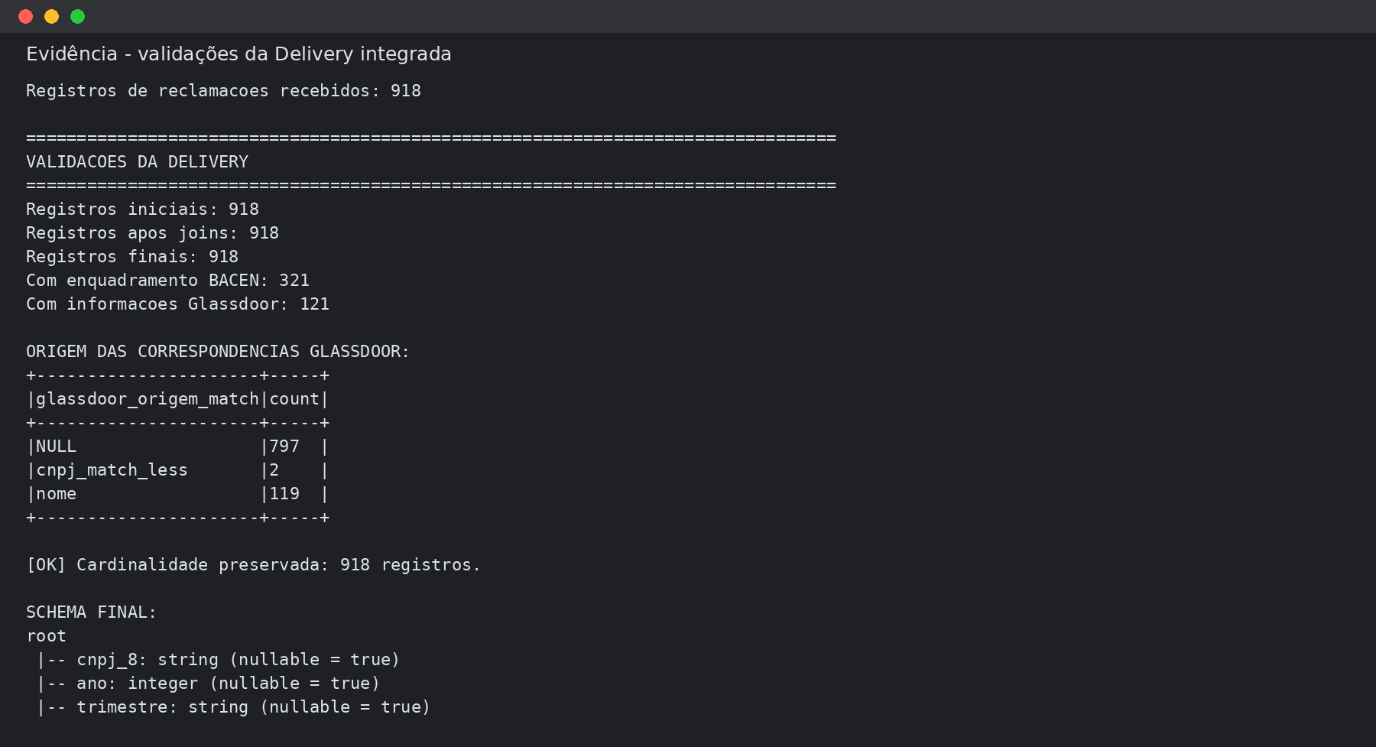
Figura 2-8: Validação da cardinalidade e das coberturas na Delivery integrada

Investigação Da Qualidade De Caracteres
A inspeção da amostra da Delivery revelou nomes do enquadramento contendo o caractere de substituição Unicode, como RIBEIR<U+FFFD>O e TOP<U+FFFD>ZIO. Em vez de aplicar correções manuais por suposição, foi executado um diagnóstico em todas as camadas e posteriormente no nível dos bytes do arquivo original. Identificaram-se 3.109 ocorrências da sequência UTF-8 EF BF BD no próprio arquivo EnquadramentoInicia_v2.tsv. A busca local encontrou quatro cópias do arquivo; três possuíam tamanho e SHA-256 idênticos e a quarta possuía hash diferente, porém todas continham as mesmas 3.109 ocorrências do caractere de substituição.
A evidência permitiu classificar a anomalia como limitação da fonte, anterior ao pipeline da Atividade 3. A decisão metodológica foi preservar o conteúdo disponível e registrar a limitação, pois substituir milhares de caracteres por inferência poderia introduzir alterações sem suporte objetivo. Na Delivery, apenas dois nomes enriquecidos pelo enquadramento carregaram essa anomalia.
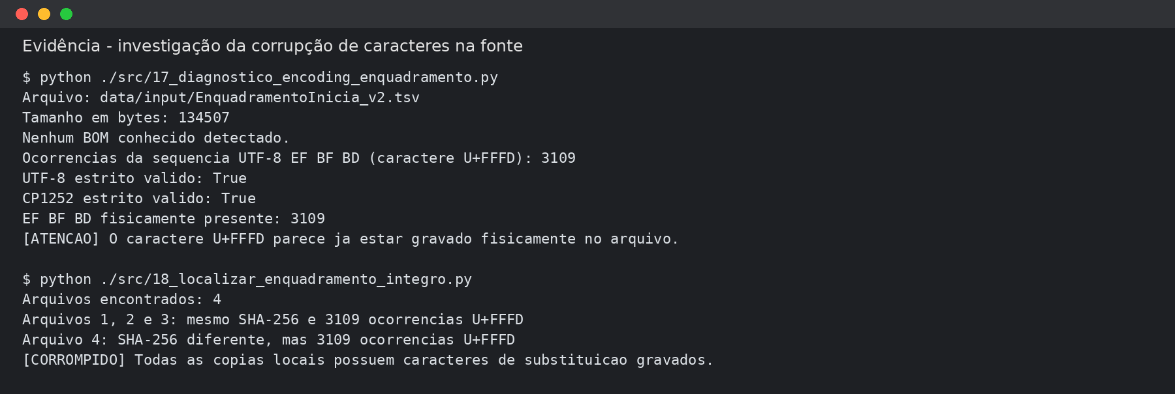
Figura 2-9: Diagnóstico em nível de bytes demonstrando que a corrupção de caracteres já estava presente nas cópias da fonte

Carga No Postgresql E Validação Independente
O PostgreSQL 18.3 foi executado no Windows e acessado pelo WSL por meio do endereço da interface virtual. A conectividade TCP na porta 5432 foi testada previamente. Foi criado o banco atividade3 e o usuário atividade3_user, com autenticação SCRAM-SHA-256 restrita à rede do WSL no arquivo pg_hba.conf. A documentação oficial do PostgreSQL estabelece que o arquivo pg_hba.conf controla a autenticação baseada em host e que a primeira regra compatível é aplicada; a opção SCRAM-SHA-256 foi utilizada em substituição a métodos menos seguros.
O driver pgJDBC 42.7.13 foi armazenado no diretório drivers e carregado no classpath do Spark. A documentação do Spark prevê o uso do driver específico do banco no classpath e disponibiliza leitura e escrita de DataFrames por JDBC. Foi executado primeiro um teste de leitura do catálogo do PostgreSQL e, após a autenticação bem-sucedida, a Delivery em Parquet foi gravada na tabela public.reclamacoes_integradas em modo overwrite. A leitura subsequente via Spark confirmou 918 registros e 31 colunas. Por fim, uma consulta independente com psql repetiu as contagens e as métricas principais, evitando depender apenas do próprio Spark para validar sua escrita.
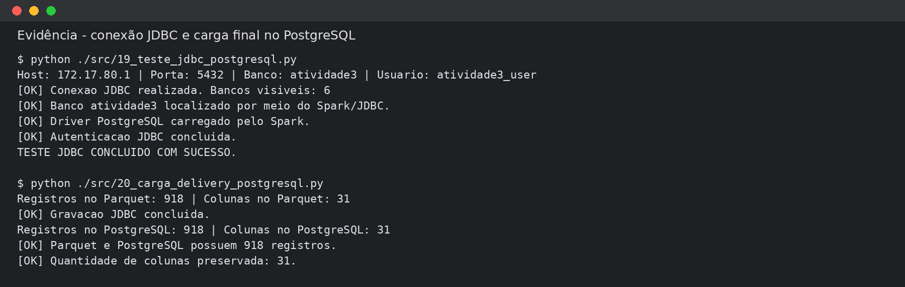
Figura 2-10: Teste JDBC e carga da Delivery no PostgreSQL

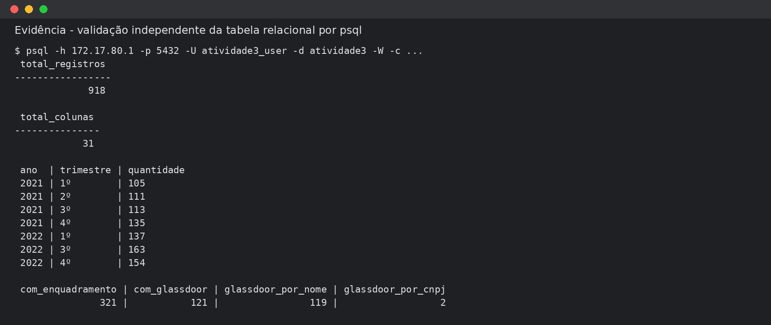
Figura 2-11: Validação independente da tabela final por psql

Análise Dos Resultados

Integridade E Preservação Dos Registros
O principal resultado de integridade foi a preservação da cardinalidade das reclamações durante todo o pipeline. A RAW consolidou 918 registros, a Trusted manteve os mesmos 918 registros após limpeza e tipagem e a Delivery permaneceu com 918 linhas depois dos joins com as dimensões de enriquecimento. A tabela relacional no PostgreSQL também apresentou 918 registros. Essa sequência constitui evidência de que não ocorreram perdas silenciosas nem multiplicações decorrentes de relações 1:N.
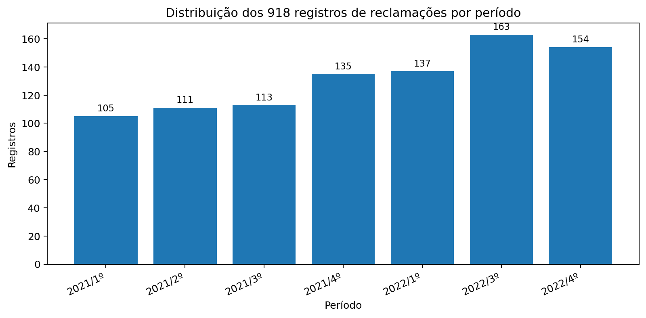
Figura 3-1: Distribuição temporal dos registros da Delivery

A distribuição temporal confirmou ainda que cada arquivo trimestral preservou sua quantidade original: 105 registros no primeiro trimestre de 2021, 111 no segundo, 113 no terceiro, 135 no quarto, 137 no primeiro trimestre de 2022, 163 no terceiro e 154 no quarto. A ausência do segundo trimestre de 2022 decorre do conjunto de entrada disponível e não foi suprida artificialmente.

Qualidade Das Chaves E Efetividade Do Enriquecimento
A normalização da chave de CNPJ foi um dos resultados metodológicos mais relevantes. Sem o preenchimento para oito posições, apenas 38 dos 112 CNPJs distintos das reclamações encontravam correspondência no enquadramento. Com a criação de cnpj_8, o total aumentou para 72 chaves distintas, correspondendo a aproximadamente 64,29% dos CNPJs distintos observados, sem colisões. A manutenção simultânea do valor original e da chave normalizada preservou a rastreabilidade e evitou substituir o dado proveniente da fonte.
Na Delivery, 321 das 918 linhas receberam segmento e nome do enquadramento BACEN, equivalente a 34,97% das linhas. O percentual por linha é inferior à cobertura de CNPJs distintos porque diversas reclamações são registradas para conglomerados sem cnpj_if preenchido. Para o Glassdoor, 121 linhas foram enriquecidas, equivalente a 13,18% da Delivery. Destas, 119 resultaram da associação nominal com a base match e duas resultaram do caminho complementar por CNPJ da match_less.
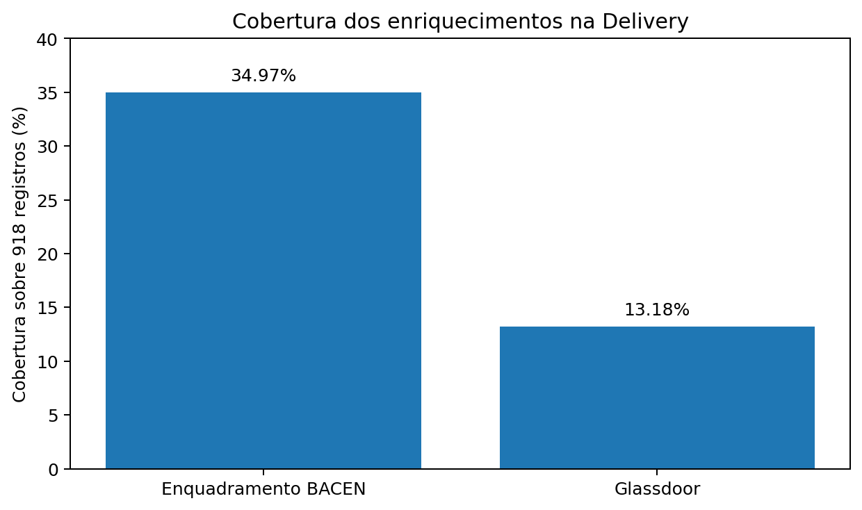
Figura 3-2: Cobertura dos enriquecimentos BACEN e Glassdoor sobre a Delivery

Tabela 3-1: Indicadores consolidados do resultado final
Indicador | Resultado
Registros na RAW de reclamações | 918
Registros na Trusted de reclamações | 918
Registros na Delivery Parquet | 918
Colunas da Delivery | 31
Registros no PostgreSQL | 918
Linhas com enquadramento | 321 (34,97%)
Linhas com Glassdoor | 121 (13,18%)
Glassdoor por nome | 119
Glassdoor por CNPJ match_less | 2
CNPJs distintos nas reclamações | 112
Matches CNPJ sem padding | 38
Matches CNPJ com padding | 72
Colisões após padding | 0

Avaliação Das Dificuldades E Das Decisões Técnicas
As dificuldades encontradas contribuíram para o amadurecimento metodológico da solução. Os primeiros testes evidenciaram que uma execução bem-sucedida de importação do PySpark não garante, por si só, a compatibilidade entre driver e worker Python. A migração para WSL2 eliminou esse conflito e também contornou as limitações de gravação Parquet no ambiente Windows. Esse episódio demonstrou a importância de testar não apenas a inicialização da sessão Spark, mas também ações concretas, como show, count e write.
A falha de conversão do Índice demonstrou outra característica do Spark: diversas transformações são avaliadas somente quando uma ação materializa o plano. A conversão aparentemente aceita durante a construção do DataFrame falhou na gravação do Parquet, quando valores com separador de milhar foram efetivamente avaliados. O diagnóstico dos três casos problemáticos levou a uma regra de normalização baseada na semântica brasileira dos números, evitando perda de dados.
O diagnóstico dos joins mostrou que quantidade elevada de matches não é suficiente para assegurar qualidade. A base de enquadramento continha CNPJs repetidos, e a Glassdoor possuía nomes duplicados. Em ambos os casos, a canonicalização anterior ao join foi decisiva para manter a propriedade de uma linha de entrada resultar em uma linha de saída. A definição explícita de regras de desempate tornou o processo reprodutível e auditável.
A investigação de caracteres corrompidos ilustra a distinção entre defeito introduzido pelo pipeline e defeito herdado da fonte. Ao confirmar o caractere U+FFFD nos próprios bytes e em quatro cópias locais, tornou-se possível justificar tecnicamente a não correção por inferência. Essa decisão preservou a fidelidade ao material recebido e evitou introduzir dados não verificáveis.
Por fim, a integração WSL-PostgreSQL exigiu configuração de autenticação baseada em host. A conexão TCP foi inicialmente recusada pelo pg_hba.conf, o que confirmou que o serviço estava alcançável, porém sem regra de acesso para o endereço do WSL. A inclusão de regras específicas para o banco e o usuário da atividade, com SCRAM-SHA-256, possibilitou a autenticação sem recorrer a regras amplas do tipo all/all ou ao método trust.
Tabela 3-2: Principais dificuldades, diagnósticos e soluções
Dificuldade | Diagnóstico | Solução adotada
Python driver/worker incompatíveis no Windows | PYTHON_VERSION_MISMATCH | Migração para WSL2 e ambiente virtual dedicado.
Falha na escrita Parquet no Windows | Dependências esperadas pelo ecossistema Hadoop local | Execução do Spark no WSL2.
Charset Windows-1252 nas reclamações | Restrição de charset no Spark | spark.sql.legacy.javaCharsets=true.
Coluna _c14 | Delimitador final nos CSV | Preservada na RAW e removida após confirmar 0 valores preenchidos.
Índice 16.699,13 etc. | Separador de milhar + vírgula decimal | Remoção de ponto de milhar e conversão da vírgula para ponto.
CNPJs com comprimentos variados | Zeros à esquerda ausentes no enquadramento | Criação de cnpj_8 sem substituir o valor original.
Joins 1:N | CNPJs/nome duplicados nas dimensões | Canonicalização determinística por Window/row_number.
Caracteres U+FFFD | U+FFFD gravado fisicamente na fonte | Preservação e registro da limitação; sem correção especulativa.
Acesso WSL ao PostgreSQL | pg_hba.conf sem regra para rede WSL | Regras específicas com scram-sha-256.

Reprodutibilidade E Auditabilidade
O inventário final registrou 20 scripts Python, evidências E01 a E39, dez conjuntos na RAW, quatro conjuntos na Trusted, a Delivery final e três estruturas de staging. Foram calculados hashes SHA-256 para todos os scripts, permitindo relacionar o relatório a versões específicas dos códigos. As evidências incluem tanto execuções bem-sucedidas quanto falhas intermediárias, o que fortalece a rastreabilidade das decisões técnicas e evita apresentar o pipeline como um processo linear sem diagnóstico e correção.
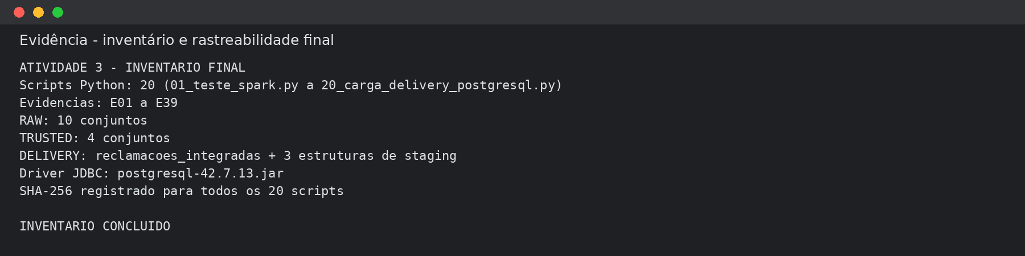
Figura 3-3: Síntese do inventário final e da rastreabilidade dos artefatos

Conclusão
A Atividade 3 foi concluída com a implementação de um pipeline de ingestão e ETL em Python e Apache Spark, organizado nas camadas RAW, Trusted e Delivery e integrado a um banco PostgreSQL. O processo consolidou dez arquivos de entrada, preservou 918 registros de reclamações ao longo de todas as transformações e produziu uma tabela final com 31 colunas, disponível tanto em Parquet quanto na tabela relacional public.reclamacoes_integradas.
Os resultados demonstram que a aplicação de regras explícitas de qualidade e integração foi determinante para a consistência do produto final. A normalização de CNPJ aumentou substancialmente a capacidade de associação com o enquadramento, enquanto a canonicalização das dimensões eliminou riscos de multiplicação de linhas. A validação da Delivery em três momentos - antes dos joins, após os joins e após a carga no PostgreSQL - confirmou a preservação da cardinalidade. A consulta independente por psql reforçou a confiabilidade da entrega ao reproduzir os totais e indicadores obtidos pelo Spark.
Do ponto de vista de aprendizado, a atividade permitiu compreender aspectos que ultrapassam a sintaxe do PySpark. Foram enfrentados problemas de ambiente, avaliação lazy, codificação de caracteres, semântica de formatos numéricos, desenho de chaves, cardinalidade de joins, autenticação de banco de dados e rastreabilidade de artefatos. O registro das falhas e de suas correções constitui parte relevante do resultado, pois evidencia um processo de engenharia baseado em diagnóstico e validação.
Como limitação, registra-se a presença de caracteres de substituição na própria base de enquadramento fornecida. A investigação demonstrou que a anomalia já estava gravada fisicamente nos arquivos disponíveis, razão pela qual não se realizou correção especulativa. Tal limitação não comprometeu a cardinalidade ou a execução do pipeline, embora afete a representação textual de determinadas instituições. Recomenda-se, em uma continuidade do trabalho, obter uma versão íntegra da fonte para recompor esses nomes e incorporar testes automatizados de qualidade em uma etapa de orquestração.
Dessa forma, considera-se que os objetivos técnicos e pedagógicos da Atividade 3 foram atendidos: o tratamento foi executado por Spark, sem SQL como mecanismo de transformação, as camadas solicitadas foram implementadas, a tabela final foi gerada e disponibilizada no PostgreSQL e o processo foi documentado com evidências suficientes para reprodução e auditoria.

REFERÊNCIAS
APACHE SOFTWARE FOUNDATION. Apache Spark: JDBC To Other Databases. Documentação oficial. Disponível em: https://spark.apache.org/docs/latest/sql-data-sources-jdbc.html. Acesso em: 15 ago. 2026.
APACHE SOFTWARE FOUNDATION. Apache Spark: Parquet Files. Documentação oficial. Disponível em: https://spark.apache.org/docs/latest/sql-data-sources-parquet.html. Acesso em: 15 ago. 2026.
APACHE SOFTWARE FOUNDATION. Spark 4.1.3 released. Apache Spark News, 15 jul. 2026. Disponível em: https://spark.apache.org/news/. Acesso em: 15 ago. 2026.
POSTGRESQL GLOBAL DEVELOPMENT GROUP. PostgreSQL 18 Documentation: The pg_hba.conf File. Disponível em: https://www.postgresql.org/docs/18/auth-pg-hba-conf.html. Acesso em: 15 ago. 2026.
POSTGRESQL GLOBAL DEVELOPMENT GROUP. PostgreSQL 18 Documentation: Client Authentication. Disponível em: https://www.postgresql.org/docs/18/client-authentication.html. Acesso em: 15 ago. 2026.
PECE/POLI/USP. Orientação de Trabalho - Atividade 3: Ingestão e ETL com linguagem de programação (Python + Spark). Material da disciplina Ingestão de Dados e Pipeline, 2026.

Apêndice A - Inventário Dos Scripts E Rastreabilidade
O Quadro A.1 relaciona os 20 scripts produzidos durante a execução. Os hashes SHA-256 foram registrados na evidência E39 e permitem identificar de maneira inequívoca as versões utilizadas na entrega.
Tabela 0-1: Inventário dos scripts e hashes registrados na evidência E39
Script | SHA-256
01_teste_spark.py | 795233c741b6848781715ed60bd91741a456d199fa61698e94fa7828ac229cbb
02_teste_parquet.py | bdc3128366f714a26126722fb0b4bbbf12997656b527cb14a958d3788643e024
03_ingestao_raw.py | 13ba1d917c9383adac9c5e9c9b4723a35443deee0b7afc4e88c1416d9686fa00
04_validacao_raw.py | 4dbfaf02833c18df34ca8e2fe74c9eca4e5067301bd38d97b8ddc78447edfe01
05_trusted_reclamacoes.py | 8352a67769eb7ba8908427479a458ea50bc9d611c76709d5734ce447b7e9232d
06_validacao_trusted_reclamacoes.py | a0dbbe9ebcd39b892e0ddec75f4e513771812cd643e1c1fce86141ba493ed40a
07_trusted_enquadramento.py | 86b7c54e94f9143616b86b65f87f2528d4108f513e776b9c40b66c172481c023
08_diagnostico_chave_cnpj.py | a119c13704f3e8efeeb9023d8f0e7a8006c01eafda56e53737eee1e91b606c84
09_padronizacao_chave_cnpj.py | da5a7ee390d80d4960fb7b85b68e826414a6170cdcc3243bbed2ca993ff02215
10_validacao_trusted_temp.py | 45724df6bbdd981b4ef68e3b667efe1c7297374a1ea1b2458a33debcaa52ea56
11_trusted_glassdoor.py | 6e7c87a573b2e39a5bf3e41ca35acf94cec6febe2a86386e4cbe9c1c26bc5c97
12_validacao_trusted_glassdoor.py | 3cc15c4ce30007866a559a5f42e9f5e2e56520399272c23f3bbca35360ef3ebe
13_diagnostico_integracao_delivery.py | a6ccdbe7e50db6da15857431e7833004c4a007aba7fa3d7a60a3320e5be541f1
14_dimensoes_canonicas_delivery.py | 7ff934294c44fa13938c3a2c833b66210cbed3d6b0a77425f2bd6d317e1f7c5a
15_delivery_integrada.py | 871855240b43cdaa01d118a646cccb03458dae716518ceb381540f6c51612708
16_diagnostico_caracteres.py | e9001ef1d0fca1dcbbbf87c6dd5a114a83be87d65711d5fb890ef4a071269c5f
17_diagnostico_encoding_enquadramento.py | 79348b66f8857bced58355d9cb8f3cfa0bfcb130019169d4fb17c881cc584b3a
18_localizar_enquadramento_integro.py | 9183bfbfda520c7a3b63dc6b0aeec715822873957d15f93a2b2af4b97587a865
19_teste_jdbc_postgresql.py | 5a718d7309ab305c72da50daac4bfa18e1554237d2690001b58232f80dfeb71e
20_carga_delivery_postgresql.py | c107a07cabe23cef516014e6df3f6a94ecc6adef8cfb109ea066481f8e5a63cb

Apêndice B - Trechos Dos Códigos Utilizados
Os trechos a seguir reproduzem as partes mais relevantes dos scripts utilizados. O inventário completo dos arquivos e seus hashes está no Apêndice A; os próprios arquivos .py constituem parte integrante da entrega digital do trabalho.
Código B.1 - Padrão de criação da sessão Spark e leitura/gravação da RAW.
spark = (
SparkSession.builder
.appName("Atividade3-Ingestao-RAW")
.master("local[*]")
.config("spark.sql.legacy.javaCharsets", "true")
.getOrCreate()
)
df = (
spark.read
.option("header", "true")
.option("inferSchema", "false")
.option("encoding", "windows-1252")
.option("sep", ";")
.csv(caminho)
)
df.write.mode("overwrite").parquet(destino)
Código B.2 - Conversão do índice no padrão brasileiro para decimal.
df = df.withColumn(
"indice",
F.regexp_replace(
F.regexp_replace(
F.col("indice"),
r"\.",
""
),
",",
"."
).cast(DecimalType(18, 2))
)
Código B.3 - Criação da chave normalizada cnpj_8 preservando o CNPJ original.
enquadramento = enquadramento.withColumn(
"cnpj_8",
F.when(
F.col("cnpj").isNull(),
F.lit(None)
).otherwise(
F.lpad(F.col("cnpj"), 8, "0")
)
)
Código B.4 - Canonicalização do enquadramento para garantir uma linha por chave.
janela_enquadramento = (
Window
.partitionBy("cnpj_8")
.orderBy(
F.col("eh_prudencial").asc(),
F.length(F.col("nome")).desc(),
F.col("nome").asc()
)
)
enquadramento_canonico = (
enquadramento
.withColumn("ordem_canonica", F.row_number().over(janela_enquadramento))
.filter(F.col("ordem_canonica") == 1)
.drop("ordem_canonica", "eh_prudencial")
)
Código B.5 - Integração das dimensões e consolidação da origem Glassdoor.
df = (
reclamacoes
.join(enq, on="cnpj_8", how="left")
.join(gd_nome, on="nome_norm", how="left")
.join(gd_cnpj, on="cnpj_8", how="left")
)
df = df.withColumn(
"glassdoor_employer",
F.coalesce(
F.col("glassdoor_employer_nome"),
F.col("glassdoor_employer_cnpj")
)
).withColumn(
"glassdoor_origem_match",
F.when(F.col("glassdoor_employer_nome").isNotNull(), F.lit("nome"))
.when(F.col("glassdoor_employer_cnpj").isNotNull(), F.lit("cnpj_match_less"))
)
Código B.6 - Gravação da Delivery no PostgreSQL por Spark JDBC.
(
df
.coalesce(1)
.write
.mode("overwrite")
.jdbc(
url=jdbc_url,
table="public.reclamacoes_integradas",
properties={
"user": usuario,
"password": senha,
"driver": "org.postgresql.Driver"
}
)
)

Apêndice C - Relação Das Evidências Técnicas
Evidência | Etapa
E01_estrutura_projeto.txt | Ambiente
E02_diretorios_criados.txt | Ambiente
E03_estrutura_projeto.png | Ambiente
E04_diagnostico_ambiente.txt | Ambiente
E05_postgresql_windows.txt | Ambiente
E06_dependencias_python.txt | Ambiente
E07_teste_spark_sucesso.log | Ambiente
E09_teste_parquet_sucesso.log | Ambiente
E10_arquivos_parquet_gerados.txt | Ambiente
E11_inventario_bases_origem.txt | RAW
E12_sha256_origem.txt | RAW
E13_sha256_destino.txt | RAW
E14_validacao_bases_input.txt | RAW
E15_execucao_ingestao_raw.log | RAW
E16_validacao_raw.log | RAW
E17_execucao_trusted_reclamacoes.log | Trusted
E18_execucao_trusted_reclamacoes_corrigida.log | Trusted
E19_execucao_trusted_reclamacoes_sucesso.log | Trusted
E20_execucao_trusted_reclamacoes_corrigida.log | Trusted
E21_validacao_trusted_reclamacoes.log | Trusted
E22_execucao_trusted_enquadramento.log | Trusted
E23_diagnostico_chave_cnpj.log | Trusted
E24_padronizacao_chave_cnpj.log | Trusted
E25_validacao_trusted_temp.log | Trusted
E26_execucao_trusted_glassdoor.log | Trusted
E27_validacao_trusted_glassdoor.log | Trusted
E28_diagnostico_integracao_delivery.log | Delivery
E29_dimensoes_canonicas_delivery.log | Delivery
E30_execucao_delivery_integrada.log | Delivery
E31_diagnostico_caracteres.log | Delivery
E32_diagnostico_encoding_enquadramento.log | Delivery
E33_busca_enquadramento_integro.log | Delivery
E34_conectividade_postgresql.log | PostgreSQL/Validação
E35_driver_jdbc_sha256.txt | PostgreSQL/Validação
E36_teste_jdbc_postgresql.log | PostgreSQL/Validação
E37_carga_delivery_postgresql.log | PostgreSQL/Validação
E38_validacao_independente_postgresql.log | PostgreSQL/Validação
E39_inventario_final.log | PostgreSQL/Validação

